张江校区生活园区入住申请流程图
登陆ehall搜索“学生宿舍入住申请”，填写《入住申请表》
↓
辅导员、院系线上审批
↓
园区管委会线上审批
↓
审批通过后登陆ehall系统打印入住申请表及通知单
↓
携入住通知单、一卡通及1张一寸照片
至所住楼宇一楼督导员值班室登记并领取《入住单》
↓
携入住单至学生公寓生活服务平台（张江生活组团2号楼1楼）领取钥匙
↓
完成入住

张江校区生活园区宿舍调整申请流程图
登陆ehall搜索“研究生宿舍调整”，填写《宿舍调整申请表》
↓
辅导员、院系线上审批
↓
调入园区管委会审批通过并锁定床位
↓
审批通过后登陆ehall系统打印调整申请表及通知单
↓
携入住通知单、一卡通及1张一寸照片
至新宿舍楼宇一楼督导员值班室登记并领取《入住单》
↓
携入住单至学生公寓生活服务平台（张江生活组团2号楼1楼）领取钥匙
↓
至原宿舍楼宇督导员值班室领取《换宿验房单》，2周内完成原宿舍退宿手续（退宿具体流程可参照中途退宿、毕业退宿流程图）
↓
调出园区管委会审批通过退宿
↓
调入园区床位解锁，换宿成功
*如未在两周内完成原宿舍退宿手续，则调取园区床位取消，换宿终止

张江校区生活园区中途退宿申请流程图
至所住楼宇一楼督导员值班室领取并填写《退宿申请表》
↓
辅导员审批并签写意见
↓
将个人物品搬离宿舍，至督导员值班室检查房间并登记
↓
携《退宿申请表》至学生公寓生活服务平台（张江生活组团2号楼1楼）办理物业验房并归还宿舍钥匙
↓
将《退宿申请表》交至2号楼116园区服务大厅
↓
园区管委会线上审批
↓
完成退宿

张江校区生活园区毕业退宿申请流程图
至所住楼宇一楼督导员值班室领取并填写《退宿验房单》
↓
将个人物品搬离宿舍，至督导员值班室检查房间并登记
↓
携《退宿验房单》至学生公寓生活服务平台（张江生活组团2号楼1楼）办理物业验房并归还宿舍钥匙
↓
将《退宿验房单》交至2号楼116园区服务大厅
↓
园区管委会线上审批
↓
完成退宿

张江校区生活园区入住单（模板）
存根  张江园区入住单  院系  姓名  性别  学号  楼号&房间号  领取日期  经办人  入住通知单一经领取即视为确认入住，住宿费从领取之日起算。学生本人签字确认 | 张江校区生活园区入住单  物业办：  兹安排院系 姓名 性别 学号 入住 号楼 房间。  请为其办理住宿手续。  张江学生生活园区管理委员会  经办人：  年 月 日  信息登记完成确认： （盖章）  请凭本通知单至学生公寓生活服务平台（张江生活组团2号楼1楼）领取钥匙。

张江园区住宿登记卡（模板）
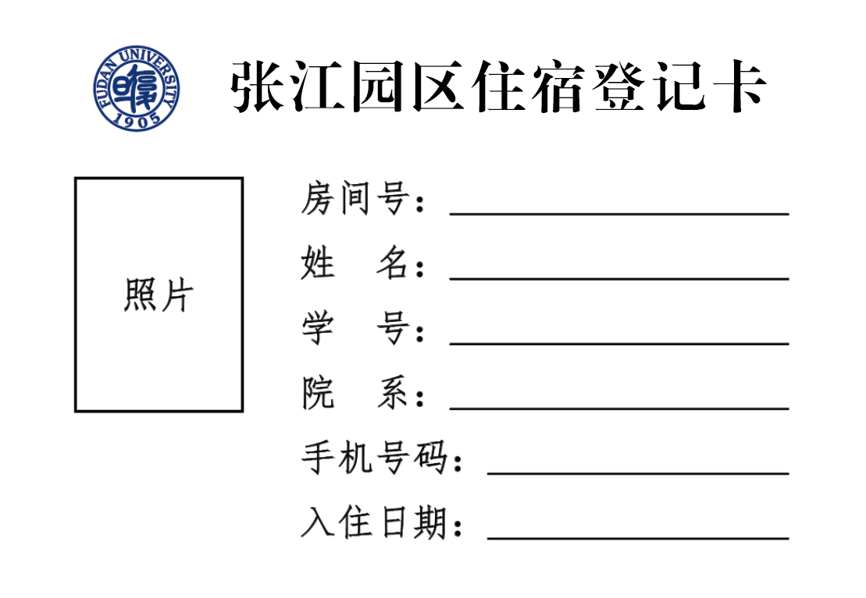
张江校区生活园区换宿验房单（模板）
姓名 |  | 院系 |  | 原房间号
学号 |  | 手机号码 |  | 新房间号
原房间退宿确认（本人） | 本人已将个人物品全部搬离，原房间可清理。  请抄写以上文字：  本人签名： 日期： 年 月 日
督导员登记  （督导员值班室） | 督导员检查房间个人物品已搬离，已做退宿登记。  督导员： 登记盖章： 日期： 年 月 日
物业验房  （2号楼学生公寓生活服务平台） | 原房间家具、设备无缺损。（ ）  原房间钥匙已归还。（ ）  验房人员签名： 物业签章： 日期： 年 月 日
管委会审批 | 验房结束后，请将此单交至2号楼116园区服务大厅。

张江校区生活园区中途退宿申请表（模板）
姓名 |  | 性别 |  | 院系
学号 |  | 手机号码 |  | 楼号房间号
申请说明 | 退宿原因：  申请承诺：  1、正常参加学校一切教学与集体活动  2、退宿后发生的一切问题由学生本人负责  3、非休学保留学籍退宿的，今后不再申请校内住宿  申请人：  日期： 年 月 日
辅导员意见 | 辅导员签名： 日期： 年 月 日
退宿确认（本人） | 本人已将个人物品全部搬离，房间可清理。  请抄写以上文字：  本人签名： 日期： 年 月 日
督导员登记  （督导员值班室） | 督导员检查房间个人物品已搬离，已做退宿登记。  督导员： 登记盖章： 日期： 年 月 日
物业验房  （2号楼学生公寓生活服务平台） | 房间家具、设备无缺损。（ ）  房间钥匙已归还。（ ）  验房人员签名： 物业签章： 日期： 年 月 日
管委会审批 | 验房结束后，请将此单交至2号楼116园区服务大厅。

张江校区生活园区毕业退宿验房单（模板）
姓名 |  | 性别 |  | 院系
学号 |  | 手机号码 |  | 楼号房间号
退宿确认（本人） | 本人已将个人物品全部搬离，房间可清理。  请抄写以上文字：  本人签名： 日期： 年 月 日
督导员登记  （督导员值班室） | 督导员检查房间个人物品已搬离，已做退宿登记。  督导员： 登记盖章： 日期： 年 月 日
物业验房  （2号楼学生公寓生活服务平台） | 房间家具、设备无缺损。（ ）  房间钥匙已归还。（ ）  验房人员签名： 物业签章： 日期： 年 月 日
管委会审批 | 验房结束后，请将此单交至2号楼116园区服务大厅。

